八下物理 | 期末必考专练
常见作图题
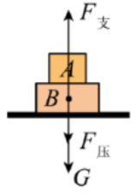
【一】A、B两物体如图所示静止在地面上，请画出B物体的受力示意图。
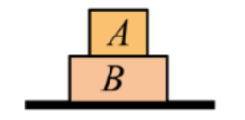

【详解】对物体B进行受力分析可知，物体B共受到重力、支持力和物体A的压力三个力的作用，并且重力与压力之和等于支持力；物体B受到的重力从重心竖直向下画，符号为G；地面对物体B的支持力从重心竖直向上画，符号为F支；A物体对B的压力从物体B的重心竖直向下画，符号为F压，如图所示。

【二】如图所示，质量为5kg的某长方体静止在斜面上，画出该物体受到斜面对它的作用力的示意图。
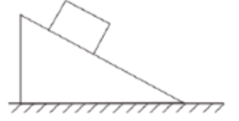
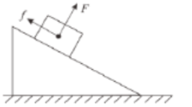

【详解】由于长方体受重力的作用，有沿斜面向下运动的趋势，而长方体静止在斜面上，所以物体受到斜面的摩擦力f，方向平行于斜面向上，作用点在物体的重心；由于长方体受重力的作用，因此会产生对斜面的压力，长方体则受到斜面的支持力F作用在物体上，方向垂直于斜面向上，作用点在物体的重心，如图所示。

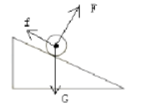
【三】如图所示，一小球沿斜面向下做匀速运动，请画出小球的受到的力（力的作用点画在物体的重心）。
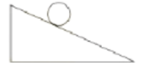

【详解】在斜面上运动的小球，其受到竖直向下的重力G和垂直斜面向上的支持力F的作用，另外，由于小球沿斜面向下做匀速运动，所以小球还受到沿斜面向上的摩擦力f的作用，三个力的作用点都画在小球的重心处，如图所示。

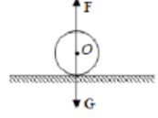
【四】一足球静止在水平地面上，如图所示，画出足球所受力的示意图。
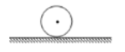

【详解】过足球的重心，分别沿竖直向下和竖直向上的方向画一条有向线段，并分别用G和F表示，即为其所受重力和支持力的示意图，因为这两个力是一对平衡力，大小相等，所以，作图时两条线段的长度要相等。如图所示。
【五】如图所示，一粗糙水平传送带始终顺时针匀速转动，现将物体轻放（无初速度）在传送带上，请作出物体刚放上传送带时所受的摩擦力f的示意图。
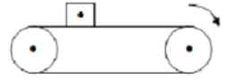
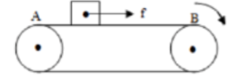

【详解】由于粗糙水平传送带始终顺时针匀速转动，将物体轻放（无初速度）在传送带上的一瞬间，物体相对于传送带向左滑动，所以物体受到水平向右的摩擦力f，从物体的重心，沿水平向右的方向画一条有向线段，用f表示，如下图所示

【六】如图所示，标出杠杆的阻力作用点及方向，并画出动力臂、阻力臂。
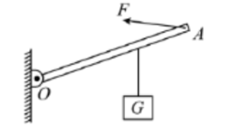
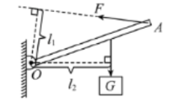

【详解】阻力是物体对杠杆的拉力，其作用点在绳子和杠杆的接触点上，从支点O分别向动力和阻力作用线做垂线，垂线段即为动力臂和阻力臂，如图所示。

【七】如图所示，空调室外机通常放在固定于墙上的三角支架ABC上，请画出以C为支点时，室外机对支架的压力F2的力臂L1，以及A点（螺钉与墙面垂直）受到的拉力F1的示意图。
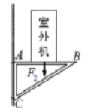

【详解】延长F2的作用线，过O点向F2的作用线做垂线，垂线段的长就是该力的力臂L1；从A点（螺钉与墙面垂直）做垂直于墙面向左的力，即为A点受到的拉力F1的示意图，如图所示。

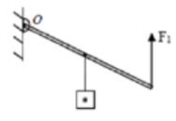
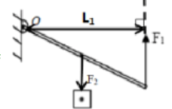
【八】如图所示，用杠杆（自重忽略不计）将重物吊起，O点是支点。请画出动力F1的力臂和阻力F2的示意图。

【详解】延长力F1的作用线，从支点O向F1的作用线引垂线段，垂线段的长即为其力臂l1；杠杆受到的阻力是物体对杠杆的拉力，方向竖直向下，作用点在杠杆上，由此画出阻力F2的示意图。如图所示。

【九】如图所示，硬棒AC绕O点转动，在B点施加动力F1时，棒刚好处于静止状态请你画出阻力F2的力臂L2和作用在B点的最小动力F1。
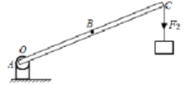
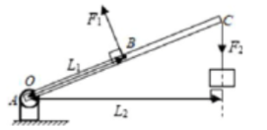

【详解】由题知道，O为支点，延长F2的作用线，从O点作F2作用线的垂线即为L2；阻力与阻力臂一定时，根据杠杆的平衡条件，若动力臂最长，则要使施加的力最小。作用在B点的力，当以OB为动力臂时为最长力臂，从B点作OB的垂线，方向向上，即为最小动力F1，如图所示。

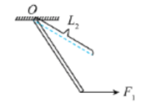
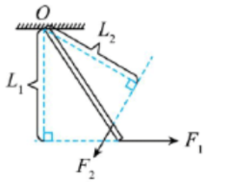
【十】如图所示，支点为O的杠杆在力F1和F2的作用下处于静止状态，请作出力F1的力臂L1和力臂L2的力F2。

【详解】杠杆中，力臂是过支点与力的作用线的垂线，力F1的力臂L1和力臂L2的力F2如图所示。

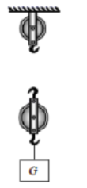
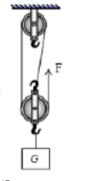
【十一】请你用笔画线代替细线，画出滑轮组最省力的绕法。

【详解】图中有一个动滑轮和一个定滑轮，要求最省力，即由3段绳子承担物重时，是最省力的绕绳方法；绳子先系在动滑轮的上挂钩，绕过上面的定滑轮，再绕过动滑轮，如图所示。

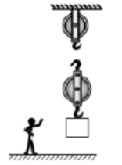
【十二】如图，站在地面上的人用滑轮组提升重物，画出提起重物最省力的绕线。
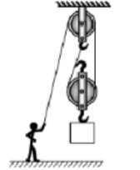

【详解】因为是人站在地面上用滑轮组提升重物，所以由2段绳子承担物重，是最省力的绕绳方法，如图所示。

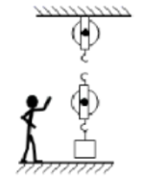
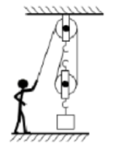
【十三】工人师傅站在地上把货物提起，如图所示，请画出绳子的绕线方式。

【详解】根据题意知道，要使该滑轮组向下用力物体向上运动，应从定滑轮开始绕，或者从绳子自由端向下从外向里绕绳，如图所示。

【十四】如图所示，画出用该滑轮组提升水桶时，既省力又能改变力的方向的绕绳方法。
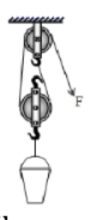
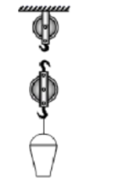
【详解】由题意知，既省力又改变力的方向，以绳子自由端的拉力方向应向下，所以绳子应从定滑轮的下挂钩开始绕起，依次绕过下面的动滑轮、上面的定滑轮；如图所示。

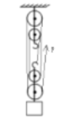
【十五】如图所示，以笔代线组装成最省力的滑轮组。
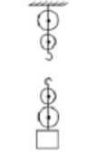

【详解】要组装成最省力的滑轮组，则绕过动滑轮的绳子段数最多，绳子应先固定在动滑轮的挂钩上，然后依次绕过各滑轮，此时由五段绳子承担物重，如图所示。

八下物理 | 期末必考专练
常见作图题
【一】A、B两物体如图所示静止在地面上，请画出B物体的受力示意图。

【详解】对物体B进行受力分析可知，物体B共受到重力、支持力和物体A的压力三个力的作用，并且重力与压力之和等于支持力；物体B受到的重力从重心竖直向下画，符号为G；地面对物体B的支持力从重心竖直向上画，符号为F支；A物体对B的压力从物体B的重心竖直向下画，符号为F压，如图所示。

【二】如图所示，质量为5kg的某长方体静止在斜面上，画出该物体受到斜面对它的作用力的示意图。

【详解】由于长方体受重力的作用，有沿斜面向下运动的趋势，而长方体静止在斜面上，所以物体受到斜面的摩擦力f，方向平行于斜面向上，作用点在物体的重心；由于长方体受重力的作用，因此会产生对斜面的压力，长方体则受到斜面的支持力F作用在物体上，方向垂直于斜面向上，作用点在物体的重心，如图所示。

【三】如图所示，一小球沿斜面向下做匀速运动，请画出小球的受到的力（力的作用点画在物体的重心）。

【详解】在斜面上运动的小球，其受到竖直向下的重力G和垂直斜面向上的支持力F的作用，另外，由于小球沿斜面向下做匀速运动，所以小球还受到沿斜面向上的摩擦力f的作用，三个力的作用点都画在小球的重心处，如图所示。

【四】一足球静止在水平地面上，如图所示，画出足球所受力的示意图。

【详解】过足球的重心，分别沿竖直向下和竖直向上的方向画一条有向线段，并分别用G和F表示，即为其所受重力和支持力的示意图，因为这两个力是一对平衡力，大小相等，所以，作图时两条线段的长度要相等。如图所示。
【五】如图所示，一粗糙水平传送带始终顺时针匀速转动，现将物体轻放（无初速度）在传送带上，请作出物体刚放上传送带时所受的摩擦力f的示意图。

【详解】由于粗糙水平传送带始终顺时针匀速转动，将物体轻放（无初速度）在传送带上的一瞬间，物体相对于传送带向左滑动，所以物体受到水平向右的摩擦力f，从物体的重心，沿水平向右的方向画一条有向线段，用f表示，如下图所示

【六】如图所示，标出杠杆的阻力作用点及方向，并画出动力臂、阻力臂。

【详解】阻力是物体对杠杆的拉力，其作用点在绳子和杠杆的接触点上，从支点O分别向动力和阻力作用线做垂线，垂线段即为动力臂和阻力臂，如图所示。

【七】如图所示，空调室外机通常放在固定于墙上的三角支架ABC上，请画出以C为支点时，室外机对支架的压力F2的力臂L1，以及A点（螺钉与墙面垂直）受到的拉力F1的示意图。

【详解】延长F2的作用线，过O点向F2的作用线做垂线，垂线段的长就是该力的力臂L1；从A点（螺钉与墙面垂直）做垂直于墙面向左的力，即为A点受到的拉力F1的示意图，如图所示。

【八】如图所示，用杠杆（自重忽略不计）将重物吊起，O点是支点。请画出动力F1的力臂和阻力F2的示意图。

【详解】延长力F1的作用线，从支点O向F1的作用线引垂线段，垂线段的长即为其力臂l1；杠杆受到的阻力是物体对杠杆的拉力，方向竖直向下，作用点在杠杆上，由此画出阻力F2的示意图。如图所示。

【九】如图所示，硬棒AC绕O点转动，在B点施加动力F1时，棒刚好处于静止状态请你画出阻力F2的力臂L2和作用在B点的最小动力F1。

【详解】由题知道，O为支点，延长F2的作用线，从O点作F2作用线的垂线即为L2；阻力与阻力臂一定时，根据杠杆的平衡条件，若动力臂最长，则要使施加的力最小。作用在B点的力，当以OB为动力臂时为最长力臂，从B点作OB的垂线，方向向上，即为最小动力F1，如图所示。

【十】如图所示，支点为O的杠杆在力F1和F2的作用下处于静止状态，请作出力F1的力臂L1和力臂L2的力F2。

【详解】杠杆中，力臂是过支点与力的作用线的垂线，力F1的力臂L1和力臂L2的力F2如图所示。

【十一】请你用笔画线代替细线，画出滑轮组最省力的绕法。

【详解】图中有一个动滑轮和一个定滑轮，要求最省力，即由3段绳子承担物重时，是最省力的绕绳方法；绳子先系在动滑轮的上挂钩，绕过上面的定滑轮，再绕过动滑轮，如图所示。

【十二】如图，站在地面上的人用滑轮组提升重物，画出提起重物最省力的绕线。

【详解】因为是人站在地面上用滑轮组提升重物，所以由2段绳子承担物重，是最省力的绕绳方法，如图所示。

【十三】工人师傅站在地上把货物提起，如图所示，请画出绳子的绕线方式。

【详解】根据题意知道，要使该滑轮组向下用力物体向上运动，应从定滑轮开始绕，或者从绳子自由端向下从外向里绕绳，如图所示。

【十四】如图所示，画出用该滑轮组提升水桶时，既省力又能改变力的方向的绕绳方法。
【详解】由题意知，既省力又改变力的方向，以绳子自由端的拉力方向应向下，所以绳子应从定滑轮的下挂钩开始绕起，依次绕过下面的动滑轮、上面的定滑轮；如图所示。

【十五】如图所示，以笔代线组装成最省力的滑轮组。

【详解】要组装成最省力的滑轮组，则绕过动滑轮的绳子段数最多，绳子应先固定在动滑轮的挂钩上，然后依次绕过各滑轮，此时由五段绳子承担物重，如图所示。

